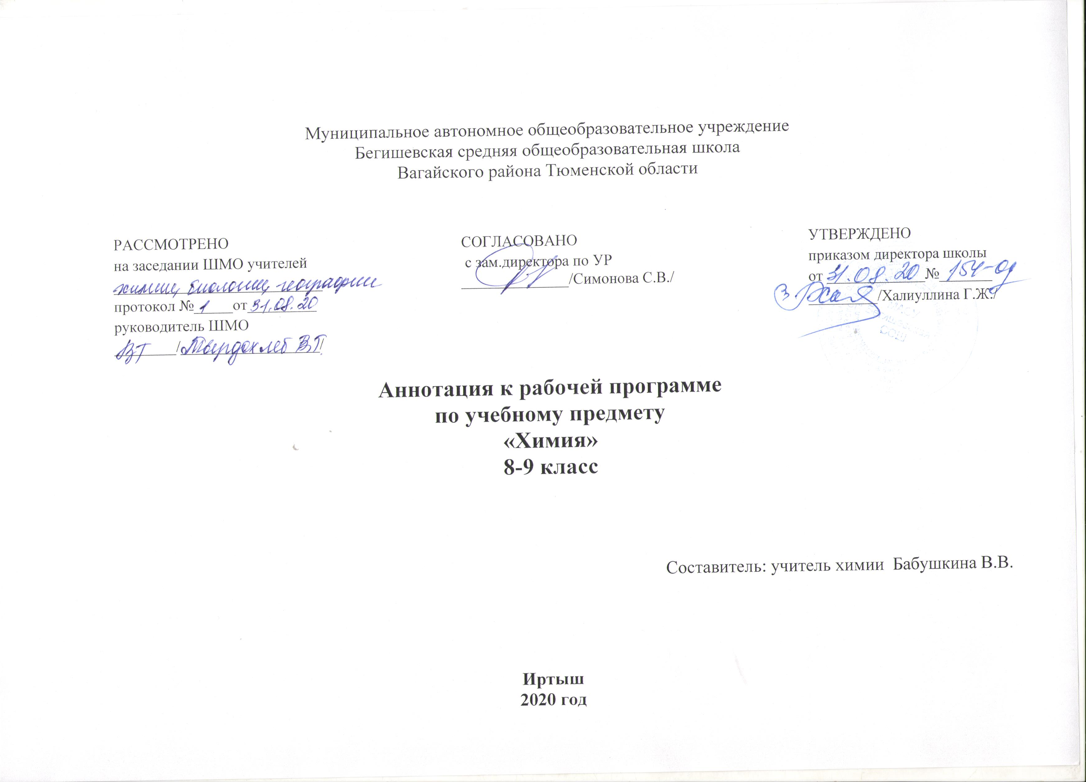
1.Нормативная база и УМК

Рабочие программы по химии 8,9 классов составлены на основании следующих нормативно-правовых документов:
- Закон РФ «Об образовании в Российской Федерации» от 29 декабря 2012 года № 273- ФЗ;
- Порядок организации и осуществления образовательной деятельности по основным общеобразовательным программам - образовательным программам начального общего, основного, общего и среднего общего образования (утвержден приказом Минобрнауки России от 30.08.2013 № 1015;
- Приказ Минобрнауки России от 17 декабря 2010г. № 1897 «Об утверждении федерального государственного образовательного стандарта основного общего образования»;
- Приказ Министерства образования и науки Российской Федерации от 31.12.2015г. № 1577 «О внесении изменений в федеральный государственный образовательный стандарт основного общего образования, утвержденный приказом Министерства образования и науки Российской Федерации от 17 декабря 2010г. № 1897»;
- Устав МАОУ Бегишевская СОШ;
- Авторская программа основного общего образования по химии. 8-9 классы. Авторы О. С. Габриелян, А. В. Купцова
- Учебный план МАОУ Бегишевской СОШ.

Рабочая программа ориентирована на УМК:
Класс | УМК
8 | О.С. Габриеляна «Химия. 8 класс». Дрофа, 2014
9 | О.С. Габриеляна «Химия. 9 класс». Дрофа, 2014

2.Количество часов, отводимое на изучение предмета
В соответствии с учебным планом на изучение биологии отводится:

Класс | Кол-во часов в неделю | Общее кол-во часов за год
8 класс | 2 | 68
9 класс | 2 | 68

3. Цель и задачи изучения предмета
Целями изучения химии в основной школе являются:
1) формирование у обучающихся умения видеть и понимать ценность образования, значимость химического знания для каждого человека независимо от его профессиональной деятельности; умения различать факты и оценки, сравнивать оценочные выводы, видеть их связь с критериями оценок и связь критериев с определенной системой ценностей, формулировать и обосновывать собственную позицию;
2) формирование у обучающихся целостного представления о мире и роли химии в создании современной естественно-научной картины мира; умения объяснять объекты и процессы окружающей действительности – природной, социальной, культурной, технической среды, используя для этого химические знания;
3) приобретение обучающимися опыта разнообразной деятельности, познания и самопознания; ключевых навыков (ключевых компетентностей), имеющих универсальное значение для различных видов деятельности: решения проблем, принятия решений, поиска, анализа и обработки информации, коммуникативных навыков, навыков измерений, сотрудничества, безопасного обращения с веществами в повседневной жизни.

Цели и задачи курса:
•освоение важнейших знаний об основных понятиях и законах химии, химической символике;
•овладение умениями наблюдать химические явления, проводить химический эксперимент, производить расчеты на основе химических формул веществ и уравнений химических реакций;
•развитие познавательных интересов и интеллектуальных способностей в процессе проведения химического эксперимента, самостоятельного приобретения знаний в соответствии с возникающими жизненными потребностями;
•воспитание отношения к химии как к одному из фундаментальных компонентов естествознания и элементу общечеловеческой культуры;
•применение полученных знаний и умений для безопасного использования веществ и материалов в быту, сельском хозяйстве и на производстве, решения практических задач в повседневной жизни, предупреждения явлений, наносящих вред здоровью человека и окружающей среде.

4.Периодичность и формы текущего контроля и промежуточной аттестации
Для контроля уровня достижений учащихся используются такие виды контроля как текущий, тематический, итоговый контроль; формы контроля: контрольная работа, дифференцированный индивидуальный письменный опрос, самостоятельная проверочная работа, практическая работа, тестирование, химический диктант, письменные домашние задания, компьютерный контроль.

Химия 8 класс
№ | Тематика
1 | Контрольная работа №1 по теме « Атомы химических элементов»
2 | Практическая работа №1. Приемы обращения с нагревательными приборами и лабораторным оборудованием.
3 | Контрольная работа № 2 по теме «Соединения химических элементов».
4 | Контрольная работа № 3 по теме: Изменения, происходящие с веществами.
5 | Практическая работа №2. Наблюдения за изменениями, происходящими с горящей свечей, их описание
6 | Практическая работа №3. Анализ почвы и воды
7 | Практическая работа №4. Признаки химических реакций.
8 | Практическая работа №5. Приготовление раствора сахара и расчет его массовой доли в растворе
9 | Контрольная работа №4 по теме: Растворение. Растворы. Свойства растворов электролитов. ОВР.
10 | Практическая работа №6. Свойства оксидов, кислот, оснований и солей.
11 | Практическая работа №7 Решение экспериментальных задач.
12 | Промежуточная (годовая) аттестация

Химия 9 класс
№ | Тематика
1 | Контрольная работа №1 по теме «Повторение основных вопросов курса 8 класса и введение в курс 9 класса»
2 | Контрольная работа №2 по теме «Металлы»
3 | Практическая работа №1 Осуществление цепочки химических превращений металлов
4 | Практическая работа№2 Получение и свойства соединений металлов
5 | Практическая работа №3Решение экспериментальных задач на распознавание и получение веществ
6 | Контрольная работа №3 по теме «Неметаллы»
7 | Практическая работа №4Решение экспериментальных задач по теме «Подгруппа кислорода»
8 | Практическая работа №5  Решение экспериментальных задач по теме «Подгруппа азота и углерода»
9 | Практическая работа №6 «Получение, собирание и распознавание газов»
10 | Контрольное тестирование за курс основной школы
11 | Анализ контрольного тестирования за курс основной школы

